PŘIHLÁŠKA
LETNÍ TANEČNÍ TÁBOR VŠELIBICE 2019
16. – 23.8. 2019
CENA: 3.900,- Kč

Jméno a příjmení: …………………………….……………………… RČ: ……………………………..…

Bydliště: ……………………………….………………………….… Zdravotní pojišťovna: …………….

E-mail pro komunikaci: …………………………………………………….

Telefon: taťka:..………………. Jméno: …………………….… Zaměstnán jako: …………………....

mamka: ……………… Jméno: ……………………….. Zaměstnána jako: ……………….…..

můj: ……………… MŠ či ZŠ: ……………………………………………………………...

………………………………………………………
Podpisy právních zástupců

- Mám vlastní stan: .………………………………………….…………………………ANO/NE

- Mám vyjednáno místo ve stanu u (Jméno): …………………………………………………….

- Nemám stan a nejsem s nikým domluven: ……………………………………………. ANO/NE

- Chci spát v hasičárně: ……………………………………………………………….... ANO/NE

S vyplněnou přihláškou vybíráme zálohu 500,- Kč. Platba v hotovosti nebo na účet 3291347349/0800
Přihlášku prosíme vyplnit do 17.6.2019 a předat trenérům nebo na sekretariát TaPŠ ILMA.
S podpisem přihlášky tímto zároveň dávám souhlas se zpracováním osobních údajů pro administraci letního tanečního tábora.
-- ---------------------------------------------------------- ---------------------------------------------------------

Čestné prohlášení a zdravotní dokumentaci níže uvedenou přivezte s sebou na tábor.

Nezapomeňte na potvrzení od lékaře, že je dítě schopno pobytu na letním tanečním táboře!!!!!
-- ---------------------------------------------------------- ---------------------------------------------------------
ČESTNÉ PROHLÁŠENÍ PRÁVNÍCH ZÁSTUPCŮ DÍTĚTE

Prohlašuji, že moje dítě (jméno a příjmení) ………………………………………………………….
nar.: ………………………………………, bytem: ……………...…………………………………
nepřišlo v posledních dnech do styku s infekční chorobou. Není mi známo nic, co by bránilo pobytu mého dítěte na letním táboře. Pro případ rychlého ošetření, předávám zdravotní průkaz dítěte a kartičku zdravotní pojišťovny. Jsem si vědom zvýšené sportovní zátěže dítěte na letním tanečním táboře a prohlašuji, že zdravotní stav dítěte je odpovídající této zátěži.

V ………………… Dne ……………… Podpisy obou rodičů (právních zástupců): ……………….………

: ……………………….

Maximálně 1 den před nástupem, nebo při nástupu odevzdejte vč. kartičky Zp a lékařského potvrzení.

Ahoj táborníku!

Tak jako každý rok organizuje i letos ILMA letní taneční tábor pro zájemce o tanec, kurzisty
i členy soutěžních souborů
Termín děti + junioři: 16.8.2019 – 23. 8.2019 (pátek-pátek)
Termín MINI: 17.8.2019 – 23.8.2019 (sobota – pátek)

Určeno pro děti od 4 - do 15 let, starší zájemci po dohodě
cena: 3 900,-Kč
Místo: Hasičárna a Kulturní dům Všelibice.

Nástup na soustředění DĚTI + JUNIOŘI: 16.8.2019 od 13.00 – 15.00 hod
v 16.00 hod zahájení výuky
MINI: 17.8.2019 od 9.00 – 10.30 hod
v 11.00 hod zahájení výuky
Doprava na soustředění – individuální.

Během tábora se o účastníky bude starat skupina lektorů taneční školy. Každý z nich zajišťuje určitou oblast tanečních technik, kondičních tréninků, nebo zábavy. Jedná se o aktivní tanečníky a profesionální lektory, kteří mají zkušenost s touto činností především z celoroční praxe vedení kurzů a tréninků. Díky jejich věku a lásce k tanci s nimi bude veselo a dobře. Hlavní vedoucí bude i letos Mgr. Ilona Šulcová - ILONKA. Odpočívat a spát budeme ve stanech nebo v hasičárně se svými kamarády tanečníky. Na ubytování v hasičárně mají přednost mateřské školky, mini a děti se zdravotními problémy.
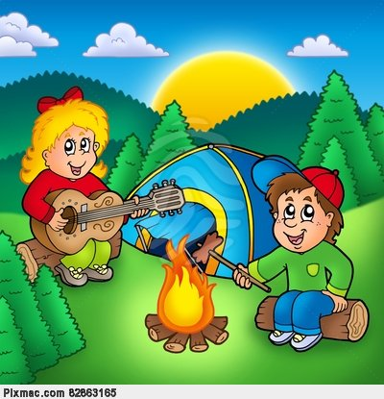
V ceně je zahrnuto:
- užívání prostor hasičárny a kulturního domu Všelibice.
- sociální zařízení, sprchy.
- strava 3 -5x denně, pití po celý den (šťáva, čaj)
- základní zdravotní péče, pedagogický dozor 24 hodin denně
- malý výlet, vstupné
- výuka tanců a zvyšování technických dovedností
- lektorné (honoráře pozvaných externích lektorů)

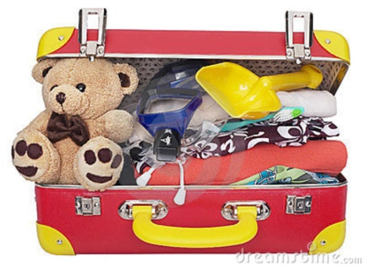
Další informace podají:

- Sekretariát TaPŠ ILMA Trávnice 902
- E- mail : tapsilma@gmail.com
- Mgr. Ilona Šulcová, mobil: 603 576 435
- Přihlášky a platby v hotovosti nebo
na účet číslo: 3291347349/0800

V případě, že budete chtít dítě na tábor pojistit, prosím obraťte se na našeho pojišťovacího makléře pana Brzobohatého tel: +420 604 307 948

Co vzít s sebou:

- stan (po dohodě s kamarády)
- spací pytel a polštářek
- karimatku nebo lehátko
- baterku a náhradní baterie
- obuv a pláštěnku do deště (event. deštník)
- oblečení na spaní (slabší i teplejší)
- 6 triček
- ILMA triko, nebo jedno bílé na závěrečné vystoupení, neumazat – nechat na poslední den
- oblečení na tréninky – legíny, volné kalhoty (alespoň 5x – prát se nestíhá)
- boty s měkkou podrážkou (botasky- na tanec na betonku)
- cvičky či jazzky (na jazz a balet), dívky dětské a juniorské ktg. – latinky ☺ taneční boty na podpatku …. připravte si prosím na boty malý batůžek, kde budou botky hezky u sebe (každý rok hledáme boty :-))
- sportovní obuv na ven (jiná než do haly, ale také vhodná pro tréninky na trávě a hry)
- teplákovou soupravu (alespoň 2x)
- bermudy nebo šortky
- větrovku (bundu), teplý svetr či mikinu
- plavky na horké dny
- spodní prádlo dle uvážení
- volnou sukni – kratší nad kolena na párové tance
- 8 párů ponožek, + 1 pár teplých ponožky
- knížku, karty, hry do stanu
- krém na opalování
- psací potřeby (blok, tužku, dopisní papír, pastelky)
- čepici nebo šátek proti slunci
- věci osobní hygieny (kartáček na zuby, pastu, mýdlo, šampon, 2x ručník, kapesníky)
- popř. hudební nástroj a zpěvník
- karnevalový kostým na každoroční karneval
- plyšáka proti stýskání
- láhev, kterou si tanečník pozná (hlavně pro malé tanečníky)
- Oblíbené písničky na flashce pro sólové soutěže
- něco málo peněz na sladkosti a pohledy

Aby se nám nestýskalo po maminčiných buchtách, prosíme mamky o upečení buchty na malý pekáček (event. bublaniny, koláče, piškotu) do erárních zásob. K tomu přibalte 1 šťávu, bývá velká žízeň. A toaletní papír!!!!!

U prezence hned při příjezdu odevzdáte: potvrzení od lékaře, že dítě může absolvovat
taneční tábor, čestné prohlášení rodičů o bezinfekčnosti, zdravotní kartičku (kopii), doklad o
zaplacení, buchtu, šťávu, toaletní papír.

POVINNĚ DOBROU NÁLADU A SMÍCH!!!
To vše zabal do kufru a přijeď!!!

Rodiče prosíme, dle možností o věcné ceny (stačí drobnosti) na odměňování při soutěžích.

Všichni lektoři a vedoucí se na Tebe moc těší. ☺ ☺ ☺ ☺

